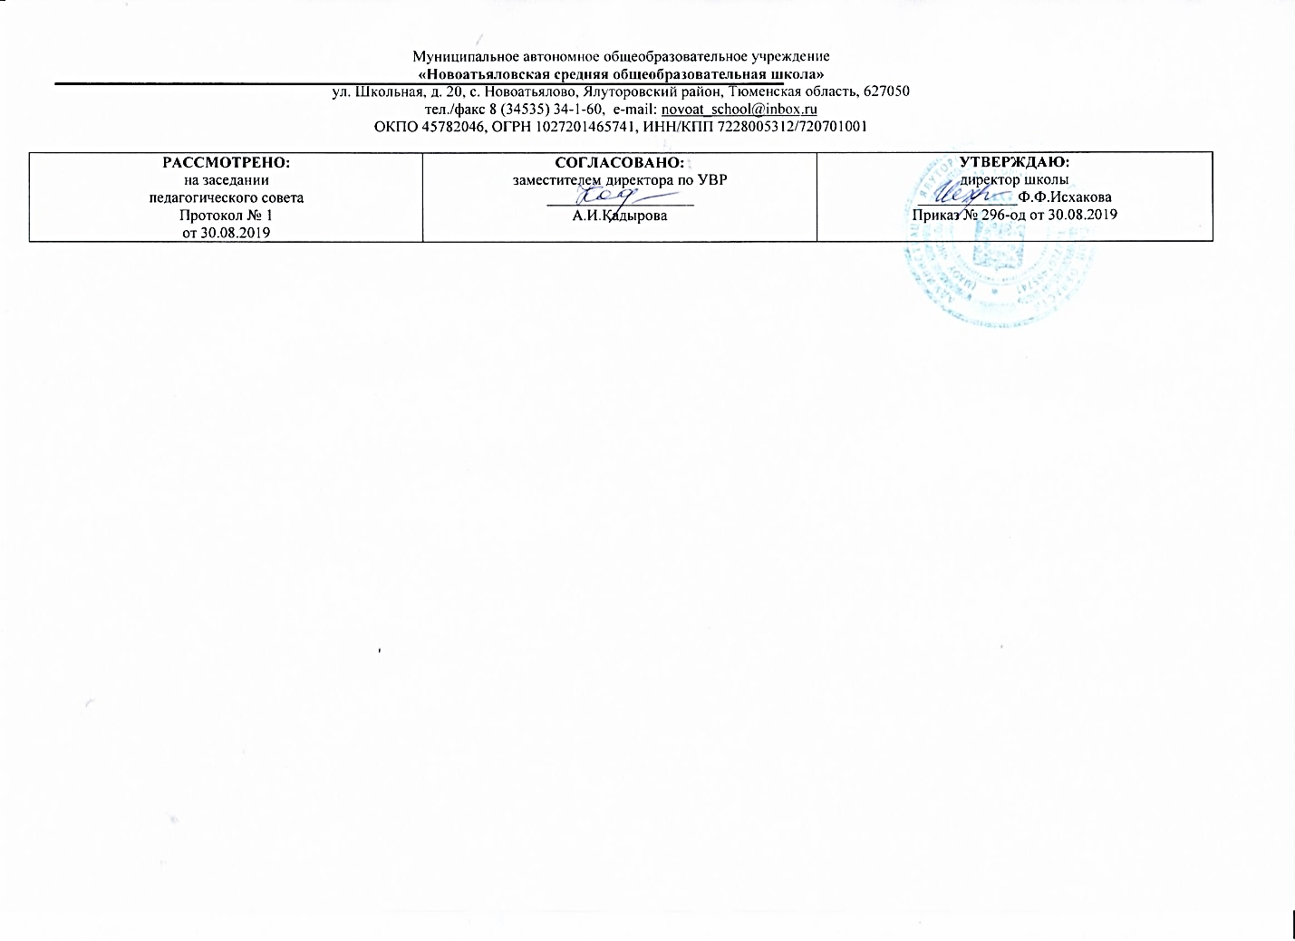

|  |
| --- |
|  |

**Рабочая программа**

**по музыке**

**5 класс**

(основное общее)

Составитель РП

С.А. Рахматулина

учитель музыки/ I кв. категория

2019-2020 учебный год

**Планируемые предметные результаты освоения учебного предмета, курса**

**Личностные результаты**:

-формирование основ российской гражданской идентичности, чувства гордости за свою Родину, российский народ и историю России, осознание своей этнической и национальной принадлежности в процессе освоения вершинных образцов отечественной музыкальной культуры, понимания ее значимости в мировом музыкальном процессе;

-становление гуманистических и демократических ценностных ориентаций, формирование уважительного отношения к иному мнению, истории и культуре разных народов на основе знакомства с их музыкальными традициями, выявления в них общих закономерностей исторического развития, процессов взаимовлияния, общности нравственных, ценностных, эстетических установок;

-формирование целостного, социально ориентированного взгляда на мир в процессе познания произведений разных жанров, форм и стилей, разнообразных типов музыкальных образов и их взаимодействия;

-овладение начальными навыками адаптации в динамично изменяющемся и развивающемся мире путем ориентации в многообразии музыкальной действительности и участия в музыкальной жизни класса, школы, города и др.;

-развитие мотивов учебной деятельности и формирование личностного смысла учения посредством раскрытия связей и отношений между музыкой и жизнью, освоения способов отражения жизни в музыке и различных форм воздействия музыки на человека;

-формирование представлений о нравственных нормах, развитие доброжелательности и эмоциональной отзывчивости, сопереживания чувствам других людей на основе восприятия произведений мировой музыкальной классики, их коллективного обсуждения и интерпретации в разных видах музыкальной исполнительской деятельности;

-формирование эстетических потребностей, ценностей и чувств на основе развития музыкально-эстетического сознания, проявляющего себя в эмоционально-ценностном отношении к искусству, понимании его функций в жизни человека и общества;

-развитие навыков сотрудничества со взрослыми и сверстниками в разных социальных ситуациях в процессе освоения разных типов индивидуальной, групповой и коллективной музыкальной деятельности, при выполнении проектных заданий и проектных работ;

-формирование установки на безопасный, здоровый образ жизни через развитие представления о гармонии в человеке физического и духовного начал, воспитание бережного отношения к материальным и духовным ценностям музыкальной культуры;

-формирование мотивации к музыкальному творчеству, целеустремленности и настойчивости в достижении цели в процессе создания ситуации успешности музыкально-творческой деятельности учащихся.

**Метапредметные результаты:**

*Познавательные:*

Учащиеся научатся:

-логическим действиям сравнения, анализа, синтеза, обобщения, классификации по родовидовым признакам, установления аналогий и причинно-следственных связей, построения рассуждений, отнесения к известным понятиям, выдвижения предположений и подтверждающих их доказательств;

-применять методы наблюдения, экспериментирования, моделирования, систематизации учебного материала, выявления известного и неизвестного при решении различных учебных задач;

-обсуждать проблемные вопросы, рефлексировать в ходе творческого сотрудничества, сравнивать результаты своей деятельности с результатами других учащихся; понимать причины успеха/неуспеха учебной деятельности;

-понимать различие отражения жизни в научных и художественных текстах; адекватно воспринимать художественные произведения, осознавать многозначность содержания их образов, существование различных интерпретаций одного произведения; выполнять творческие задачи, не имеющие однозначного решения;

-осуществлять поиск оснований целостности художественного явления (музыкального произведения), синтеза как составления целого из частей;

-использовать разные типы моделей при изучении художественного явления (графическая, пластическая, вербальная, знаково-символическая), моделировать различные отношения между объектами, преобразовывать модели в соответствии с содержанием учебного материала и поставленной учебной целью;

-пользоваться различными способами поиска (в справочных источниках и открытом учебном информационном пространстве сети Интернет), сбора, обработки, анализа, организации, передачи и интерпретации информации в соответствии с коммуникативными и познавательными задачами и технологиями учебного предмета.

Учащиеся получат возможность:

-научиться реализовывать собственные творческие замыслы, готовить свое выступление и выступать с аудио-, видео- и графическим сопровождением;

-удовлетворять потребность в культурно-досуговой деятельности, духовно обогащающей личность, в расширении и углублении знаний о данной предметной области.

*Регулятивные:*

Учащиеся научатся:

-принимать и сохранять учебные цели и задачи, в соответствии с ними планировать, контролировать и оценивать собственные учебные действия;

-договариваться о распределении функций и ролей в совместной деятельности; осуществлять взаимный контроль, адекватно оценивать собственное поведение и поведение окружающих;

-выделять и удерживать предмет обсуждения и критерии его оценки, а также пользоваться на практике этими критериями.

прогнозировать содержание произведения по его названию и жанру, предвосхищать композиторские решения по созданию музыкальных образов, их развитию и взаимодействию в музыкальном произведении;

-мобилизации сил и волевой саморегуляции в ходе приобретения опыта коллективного публичного выступления и при подготовке к нему.

Учащиеся получат возможность научиться:

-ставить учебные цели, формулировать исходя из целей учебные задачи, осуществлять поиск наиболее эффективных способов достижения результата в процессе участия в индивидуальных, групповых проектных работах;

-действовать конструктивно, в том числе в ситуациях неуспеха за счет умения осуществлять поиск наиболее эффективных способов реализации целей с учетом имеющихся условий.

*Коммуникативные:*

Учащиеся научатся:

-понимать сходство и различие разговорной и музыкальной речи;

-слушать собеседника и вести диалог; участвовать в коллективном обсуждении, принимать различные точки зрения на одну и ту же проблему; излагать свое мнение и аргументировать свою точку зрения;

-понимать композиционные особенности устной (разговорной, музыкальной) речи и учитывать их при построении собственных высказываний в разных жизненных ситуациях;

-использовать речевые средства и средства информационных и коммуникационных технологий для решения коммуникативных и познавательных задач;

-опосредованно вступать в диалог с автором художественного произведения посредством выявления авторских смыслов и оценок, прогнозирования хода развития событий, сличения полученного результата с оригиналом с целью внесения дополнений и корректив в ход решения учебно-художественной задачи;

-приобрести опыт общения с публикой в условиях концертного предъявления результата творческой музыкально-исполнительской деятельности.

Учащиеся получат возможность:

-совершенствовать свои коммуникативные умения и навыки, опираясь на знание композиционных функций музыкальной речи;

создавать музыкальные произведения на поэтические тексты и публично исполнять их сольно или при поддержке одноклассников.

**Предметные результаты:**

У учащихся будут сформированы:

-первоначальные представления о роли музыки в жизни человека, в его духовно-нравственном развитии; о ценности музыкальных традиций народа;

-основы музыкальной культуры, художественный вкус, интерес к музыкальному искусству и музыкальной деятельности;

представление о национальном своеобразии музыки в неразрывном единстве народного и профессионального музыкального творчества.

Учащиеся научатся:

-активно творчески воспринимать музыку различных жанров, форм, стилей;

-слышать музыкальную речь как выражение чувств и мыслей человека, различать в ней выразительные и изобразительные интонации, узнавать характерные черты музыкальной речи разных композиторов;

-ориентироваться в разных жанрах музыкально-поэтического фольклора народов России (в том числе родного края);

-наблюдать за процессом музыкального развития на основе сходства и различия интонаций, тем, образов, их изменения; понимать причинно-следственные связи развития музыкальных образов и их взаимодействия;

-моделировать музыкальные характеристики героев, прогнозировать ход развития событий «музыкальной истории»;

-использовать графическую запись для ориентации в музыкальном произведении в разных видах музыкальной деятельности;

-воплощать художественно-образное содержание, интонационно-мелодические особенности народной и профессиональной музыки (в пении, слове, движении, игре на простейших музыкальных инструментах) выражать свое отношение к музыке в различных видах музыкально-творческой деятельности.

**Содержание учебного предмета, курса**

**Содержание** раскрывается в учебных темах каждого полугодия. Тема первого полугодия «Музыка и литература» развивается через раскрытие таких важных тем, как определение интонационного сходства и различия музыки и литературы, выяснение общности и специфики жанров и выразительных средств музыки и литературы. Взаимодействие музыки и литературы раскрывается в основном на образцах вокальной музыки и музыкально-театральных жанров. Тема второго полугодия «Музыка и изобразительное искусство» строится на выявлении многосторонних связей между музыкой и изобразительным искусством, усвоение темы направлено на формирование умений: представлять зрительный (живописный) образ музыки, интонационно представлять (слышать) художественные образы.

**Раздел «Музыка и литература» - 18 часов.**

|  |
| --- |
| - Что роднит му­зыку с литера­турой. ***Стихи поэтов Ялуторовской земли.*** |
| - Вокальная му­зыка. |
| - Фольклор в му­зыке русских композиторов. |
| - Жанры инстру­ментальной и вокальной музыки. |
| - Вторая жизнь песни. |
| - «Всю жизнь мою несу Роди­ну в душе...». ***Творческие коллективы с/п и Ялуторовского района, их репертуар.*** |
| - Писатели и по­эты о музыке и музыкантах. |
| - Первое путеше­ствие в музы­кальный театр. Опера. |
| - Опера-былина Н. А. Римского- Корсакова «Садко». |
| - Второе путеше­ствие в музы­кальный театр. Балет. |
| - Музыка в теат­ре, кино, на те­левидении. |
| -Третье путеше­ствие в музы­кальный театр. Мюзикл. |

**«Музыка и изобразительное искусство» - 16 часов.**

|  |
| --- |
| - Что роднит му­зыку с изобра­зительным ис­кусством?  - «Небесное и земное» в звуках и красках.  - «Звать через прошлое к на­стоящему».  - Музыкальная живопись и живописная музыка. ***Знакомство с творчеством художников области и Ялуторовского района.***  - Колокольные звоны в музыке и изобразитель­ном искусстве. ***Храмы региона и Ялуторовского района.***  - Портрет в му­зыке и изобра­зительном ис­кусстве.  -.Волшебная па­лочка дирижера.  - Образы борьбы и победы в ис­кусстве.  -Застывшая му­зыка.  - Полифония в музыке и жи­вописи.  - Музыка на мольберте.  - Импрессионизм в музыке и жи­вописи.  - «О подвигах, о доблести, о славе...»  - «В каждой ми­молетности ви­жу я миры...»  - Мир компози­тора. |

**Тематическое планирование с указанием количества часов, отводимых на освоение каждой темы**

|  |  |  |
| --- | --- | --- |
| **№ урока** | **Кол-во часов** | **Тема** |
| 1 | 2 | 3 |
| **«Музыка и литература»** | | |
| 1 | 1 | Что роднит музыку с литературой.  ***Стихи поэтов Ялуторовской земли.(РК)*** |
| 2-4 | 3 | Вокальная му­зыка. |
| 5-6 | 2 | Фольклор в му­зыке русских композиторов. |
| 7 | 1 | Жанры инстру­ментальной и вокальной музыки. |
| 8-9 | 2 | Вторая жизнь песни. |
| 10 | 1 | «Всю жизнь мою несу роди­ну в душе...»  ***Творческие коллективы с/п и Ялуторовского района, их репертуар.(РК)*** |
| 11 -13 | 3 | Писатели и по­эты о музыке и музыкантах. |
| 14 | 1 | Первое путеше­ствие в музы­кальный театр. Опера. |
| 15 | 1 | Опера-былина Н. А. Римского- Корсакова «Садко». |
| 16 | 1 | Второе путеше­ствие в музы­кальный театр. Балет. |
| 17 | 1 | Музыка в теат­ре, кино, на те­левидении. |
| 18 | 1 | Третье путеше­ствие в музы­кальный театр. Мюзикл. |
| **«Музыка и изобразительное искусство»** | | |
| 19 | 1 | Что роднит му­зыку с изобра­зительным ис­кусством? |
| 20 | 1 | «Небесное и земное» в звуках и красках. |
| 21 | 1 | «Звать через прошлое к на­стоящему». |
| 22-23 | 2 | Музыкальная живопись и живописная музыка.  ***Знакомство с творчеством художников области и Ялуторовского района.(РК)*** |
| 24 | 1 | Колокольные звоны в музыке и изобразитель­ном искусстве.  ***Храмы региона и Ялуторовского района.(РК)*** |
| 25 | 1 | Портрет в му­зыке и изобра­зительном ис­кусстве. |
| 26 | 1 | Волшебная па­лочка дирижера |
| 27 | 1 | Образы борьбы и победы в ис­кусстве. |
| 28 | 1 | Застывшая му­зыка. |
| 29 | 1 | Полифония в музыке и жи­вописи. |
| 30 | 1 | Музыка на мольберте. |
| 31 | 1 | Импрессионизм в музыке и жи­вописи. |
| 32 | 1 | «О подвигах, о доблести, о славе...» |
| 33 | 1 | «В каждой ми­молетности ви­жу я миры...» |
| 34 | 1 | Мир компози­тора. |